**__________________________________________________________**

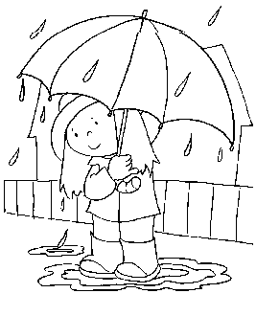

**Γεωμετρικά σχήματα και στερεά**

**🖝 Ένωσε με μια γραμμή αυτά που μοιάζουν με τα σχήματα ή τα στερεά:**

**(Εναλλακτικά αν δεν μπορώ να δουλέψω στον υπολογιστή ή να εκτυπώσω τις ασκήσεις φτιάχνω ό,τι καλύτερο μπορώ σε κόλλα Α4 και την κολλώ στο τετράδιο μαθηματικών μου)**

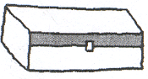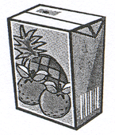

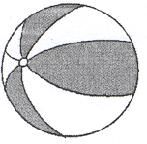

**ΣΤΕΡΕΑ**

**τετράγωνο**

**κύκλος**

**τρίγωνο**

**ορθογώνιο**

**ΣΧΗΜΑΤΑ**

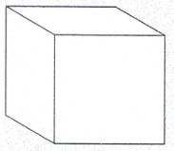

**κύβος**

**σφαίρα**

**πυραμίδα**

**ορθογώνιο**

**κύλινδρος**

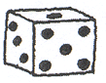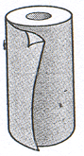

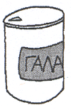

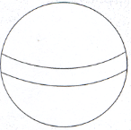

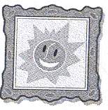

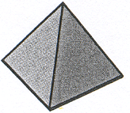

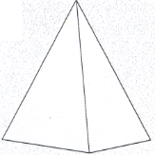

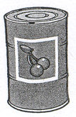

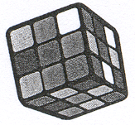

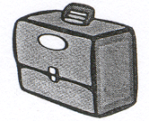

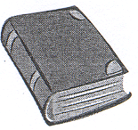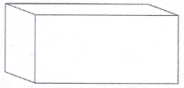

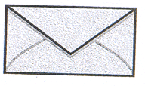

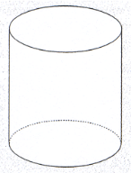

**🖝 Χρωμάτισε με το ίδιο χρώμα τα ίδια σχήματα που**

**βρίσκεις σε κάθε σχέδιο:**

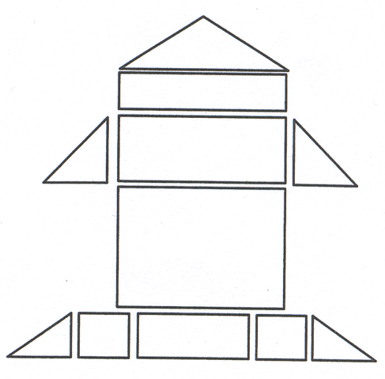

GIRLBOO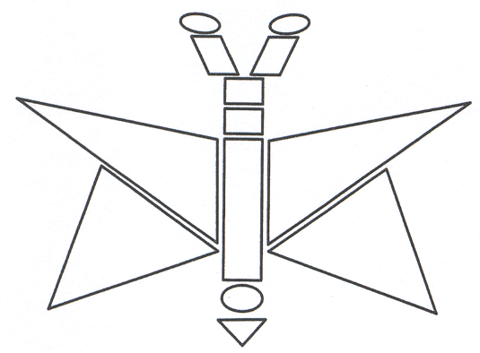

**🖝 Χρωμάτισε όσα σχήματα είναι ίδια με το πρώτο:**

**🖝 Κύκλωσε όσα στερεά είναι ίδια με το πρώτο:**

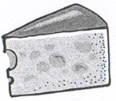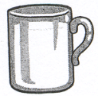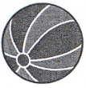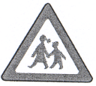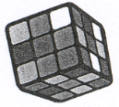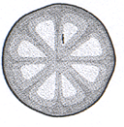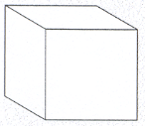

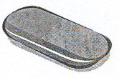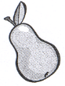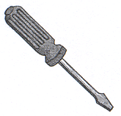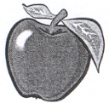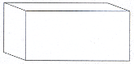

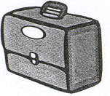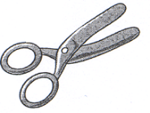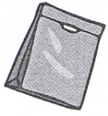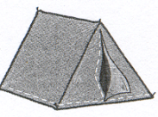

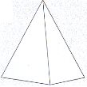

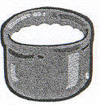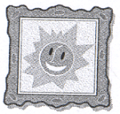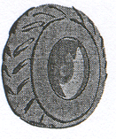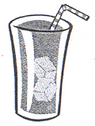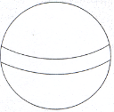

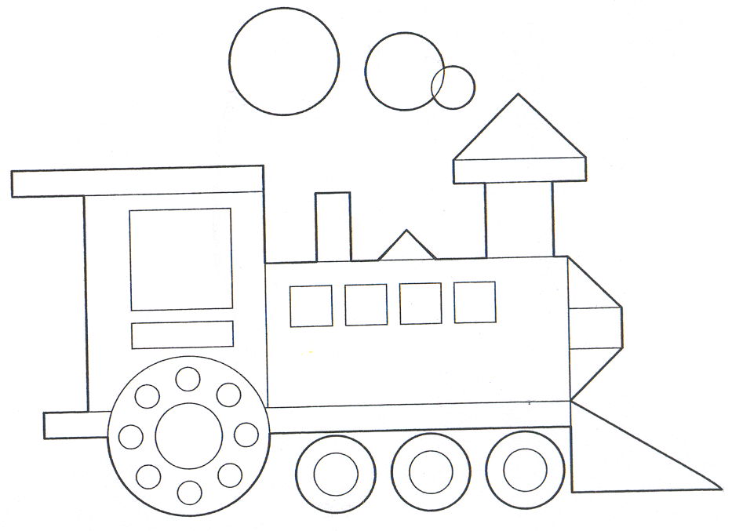

**🖝 Χρωμάτισε όπου…Εναλλακτικά φτιάχνω δικό μου σχήμα παρόμοιο με το τρενάκι ή ίδιο….**

